Санкт-Петербургское региональное отделение
Российской Федерации Северной Ходьбы (РФСХ)

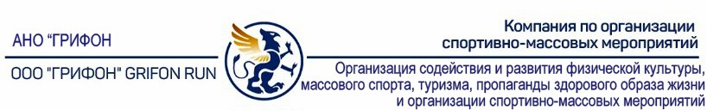

ИТОГОВЫЙ ПРОТОКОЛ
Дистанция 42,2 км северная ходьба
_____________________________________________________________________________________________

Место проведения: Санкт Петербург, Приморский/ Выборгский район, Удельный парк Санкт-Петербурга
Дата/время проведения: 06 ноября 2022г 10:10
Температуры воздуха: 1 С, измерения температуры проводились уличным термометром.
Погодные условия: ветер южный, 4 м/с, давление 761 мм рт.ст. Осадки: 10% снег
Время года – осень.

Соревнования на установление Рекорда России на дистанции марафон 42,2 км северной ходьбой проводились в г.Санкт-Петербург на трассе в Удельном парке.

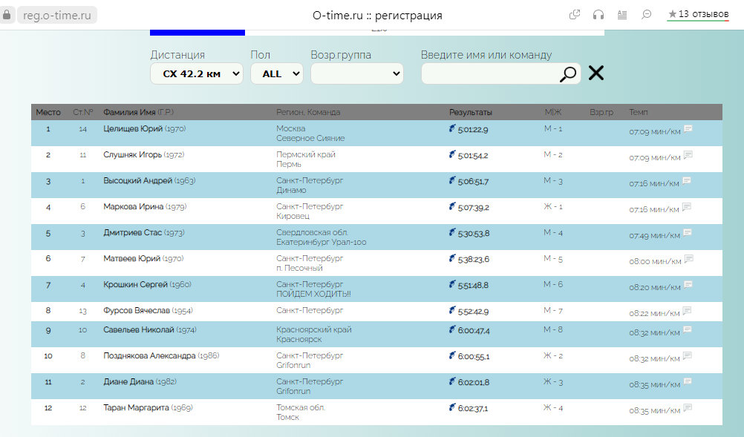

Участник стартовый номер 9 Ровковский Михаил,1961г.р., Москва, Зеленоград - DNS (не явился на старт).

Участник стартовый номер 5 Лобыкин Алексей, 1974, Воронежская область, Воронеж МЕМ – DSQ (спортсмен дисквалифицирован за несоблюдение правил: прохождение дистанции без чипа электронного хронометража и контрольных отметок времени).

Наилучший результат на дистанции марафон 42,2 км 6 ноября 2022г. на трассе в Удельном парке г.Санкт-Петербурга показали:

Целищев Юрий (1970), Москва, Северное Сияние, 5:01:22,9

Маркова Ирина (1979) Санкт-Петербург, Кировец, 5:07:39,2.

Наилучший результат на дистанции марафон 42,2 км 6 ноября 2022г. на трассе в Удельном парке г.Санкт-Петербурга среди МУЖЧИН показал Юрий Целищев (1970), Москва, Северное Сияние, 5:01:22,9
Место 1, М-1
Темп 07:09 мин/км
5.275 км -> 00:36:39 06:57 мин/км (00:36:39 06:57 мин/км)
10.55 км -> 01:13:16 06:56 мин/км (00:36:36 06:56 мин/км)
15.825 км -> 01:50:26 06:58 мин/км (00:37:10 07:02 мин/км)
21.097 км -> 02:28:29 07:02 мин/км (00:38:02 07:13 мин/км)
26.375 км -> 03:06:50 07:05 мин/км (00:38:20 07:15 мин/км)
31.65 км -> 03:44:03 07:04 мин/км (00:37:13 07:03 мин/км)
36.925 км -> 04:21:45 07:05 мин/км (00:37:41 07:08 мин/км)
42.195 км -> 05:01:22 07:08 мин/км (00:39:37 07:31 мин/км).

Наилучший результат на дистанции марафон 42,2 км 6 ноября 2022г. на трассе в Удельном парке г.Санкт-Петербурга среди ЖЕНЩИН показала Ирина Маркова (1979) Санкт-Петербург, Кировец, 5:07:39,2.
Место 4, Ж-1
Темп: 07:16 мин/км
5.275 км -> 00:36:01 06:49 мин/км (00:36:01 06:49 мин/км)
10.55 км -> 01:13:17 06:56 мин/км (00:37:15 07:03 мин/км)
15.825 км -> 01:50:35 06:59 мин/км (00:37:18 07:04 мин/км)
21.097 км -> 02:28:24 07:02 мин/км (00:37:49 07:10 мин/км)
26.375 км -> 03:06:55 07:05 мин/км (00:38:30 07:17 мин/км)
31.65 км -> 03:46:02 07:08 мин/км (00:39:06 07:24 мин/км)
36.925 км -> 04:26:11 07:12 мин/км (00:40:09 07:36 мин/км)
42.195 км -> 05:07:39 07:17 мин/км (00:41:27 07:51 мин/км)

Слушняк Игорь (1972), Пермский край, Пермь, 5:01:54,2.
Место 2, М-2
Темп 07:09 мин/км
5.275 км -> 00:36:26 06:54 мин/км (00:36:26 06:54 мин/км)
10.55 км -> 01:13:05 06:55 мин/км (00:36:39 06:56 мин/км)
15.825 км -> 01:50:24 06:58 мин/км (00:37:19 07:04 мин/км)
21.097 км -> 02:28:13 07:01 мин/км (00:37:48 07:10 мин/км)
26.375 км -> 03:06:06 07:03 мин/км (00:37:53 07:10 мин/км)
31.65 км -> 03:43:52 07:04 мин/км (00:37:45 07:09 мин/км)
36.925 км -> 04:22:33 07:06 мин/км (00:38:41 07:20 мин/км)
42.195 км -> 05:01:54 07:09 мин/км (00:39:20 07:27 мин/км)

Высоцкий Андрей (1963), г.Санкт-Петербург, Динамо, 5:06:51,7
Место 3 М-3
Темп 07:16 мин/км
5.275 км -> 00:36:02 06:49 мин/км (00:36:02 06:49 мин/км)
10.55 км -> 01:13:06 06:55 мин/км (00:37:03 07:01 мин/км)
15.825 км -> 01:50:25 06:58 мин/км (00:37:19 07:04 мин/км)
21.097 км -> 02:28:13 07:01 мин/км (00:37:47 07:10 мин/км)
26.375 км -> 03:06:59 07:05 мин/км (00:38:45 07:20 мин/км)
31.65 км -> 03:48:14 07:12 мин/км (00:41:15 07:49 мин/км)
36.925 км -> 04:28:26 07:16 мин/км (00:40:12 07:37 мин/км)
42.195 км -> 05:06:51 07:16 мин/км (00:38:25 07:17 мин/км)

Дмитриев Станислав (1973), Свердловская область, Екатеринбург, Урал-100, 5:30:53,8
Место 5 М-3
Темп 07:49 мин/км
5.275 км -> 00:37:50 07:10 мин/км (00:37:50 07:10 мин/км)
10.55 км -> 01:17:10 07:18 мин/км (00:39:20 07:27 мин/км)
15.825 км -> 01:56:52 07:23 мин/км (00:39:41 07:31 мин/км)
21.097 км -> 02:37:55 07:29 мин/км (00:41:03 07:47 мин/км)
26.375 км -> 03:19:43 07:34 мин/км (00:41:47 07:55 мин/км)
31.65 км -> 04:03:41 07:41 мин/км (00:43:58 08:20 мин/км)
36.925 км -> 04:47:35 07:47 мин/км (00:43:53 08:19 мин/км)
42.195 км -> 05:30:53 07:50 мин/км (00:43:18 08:13 мин/км)

Матвеев Юрий (1970), Санкт-Петербург, п.Песочный, 5:38:23,6
Место 6 М-5
Темп 08:00 мин/км
5.275 км -> 00:37:12 07:03 мин/км (00:37:12 07:03 мин/км)
10.55 км -> 01:15:42 07:10 мин/км (00:38:30 07:17 мин/км)
15.825 км -> 01:55:39 07:18 мин/км (00:39:56 07:34 мин/км)
21.097 км -> 02:36:51 07:26 мин/км (00:41:11 07:48 мин/км)
26.375 км -> 03:19:41 07:34 мин/км (00:42:50 08:06 мин/км)
31.65 км -> 04:03:52 07:42 мин/км (00:44:11 08:22 мин/км)
36.925 км -> 04:52:01 07:54 мин/км (00:48:08 09:07 мин/км)
42.195 км -> 05:38:23 08:01 мин/км (00:46:22 08:47 мин/км)

Крошкин Сергей (1960), Санкт-Петербург, ПОЙДЕМ ХОДИТЬ!!, 5:51:48,8
Место 7 М-4
Темп 08:20 мин/км
5.275 км -> 00:36:25 06:54 мин/км (00:36:25 06:54 мин/км)
10.55 км -> 01:15:03 07:06 мин/км (00:38:37 07:19 мин/км)
15.825 км -> 01:55:03 07:16 мин/км (00:39:59 07:34 мин/км)
21.097 км -> 02:39:55 07:34 мин/км (00:44:52 08:30 мин/км)
26.375 км -> 03:28:03 07:53 мин/км (00:48:08 09:07 мин/км)
31.65 км -> 04:14:53 08:03 мин/км (00:46:50 08:52 мин/км)
36.925 км -> 05:04:50 08:15 мин/км (00:49:56 09:28 мин/км)
42.195 км -> 05:51:48 08:20 мин/км (00:46:58 08:54 мин/км)

Фурсов Вячеслав (1954), Санкт-Петербург, 5:52:42,9
Место 8 М - 7
Темп 08:22 мин/км
5.275 км -> 00:39:40 07:31 мин/км (00:39:40 07:31 мин/км)
10.55 км -> 01:21:54 07:45 мин/км (00:42:14 08:00 мин/км)
15.825 км -> 02:04:24 07:51 мин/км (00:42:30 08:03 мин/км)
21.097 км -> 02:48:22 07:58 мин/км (00:43:57 08:20 мин/км)
26.375 км -> 03:32:52 08:04 мин/км (00:44:30 08:26 мин/км)
31.65 км -> 04:18:29 08:10 мин/км (00:45:36 08:38 мин/км)
36.925 км -> 05:06:33 08:18 мин/км (00:48:04 09:06 мин/км)
42.195 км -> 05:52:42 08:21 мин/км (00:46:08 08:45 мин/км)

Савельев Николай (1974), Красноярский край, Красноярск, 6:00:47,4
Место 9 М - 8
Темп 08:32 мин/км
5.275 км -> 00:36:12 06:51 мин/км (00:36:12 06:51 мин/км)
10.55 км -> 01:16:22 07:14 мин/км (00:40:09 07:36 мин/км)
15.825 км -> 01:58:59 07:31 мин/км (00:42:37 08:04 мин/км)
21.097 км -> 02:48:22 07:58 мин/км (00:49:23 09:22 мин/км)
26.375 км -> 03:32:51 08:04 мин/км (00:44:29 08:25 мин/км)
31.65 км -> 04:19:28 08:11 мин/км (00:46:36 08:50 мин/км)
36.925 км -> 05:09:49 08:23 мин/км (00:50:20 09:32 мин/км)
42.195 км -> 06:00:47 08:33 мин/км (00:50:58 09:40 мин/км)

Позднякова Александра (1986), Санкт-Петербург, Grifonrun, 6:00:55,1
Место 10 Ж - 2
Темп 08:32 мин/км
5.275 км -> 00:38:36 07:19 мин/км (00:38:36 07:19 мин/км)
10.55 км -> 01:20:13 07:36 мин/км (00:41:36 07:53 мин/км)
15.825 км -> 02:03:56 07:49 мин/км (00:43:42 08:17 мин/км)
21.097 км -> 02:50:51 08:05 мин/км (00:46:55 08:54 мин/км)
26.375 км -> 03:39:34 08:19 мин/км (00:48:42 09:13 мин/км)
31.65 км -> 04:28:18 08:28 мин/км (00:48:44 09:14 мин/км)
36.925 км -> 05:16:34 08:34 мин/км (00:48:15 09:08 мин/км)
42.195 км -> 06:00:55 08:33 мин/км (00:44:20 08:24 мин/км)

Диане Диана (1982), Санкт-Петербург, Grifonrun, 6:02:01,8
Место 11 Ж - 3
Темп 08:35 мин/км
5.275 км -> 00:38:42 07:20 мин/км (00:38:42 07:20 мин/км)
10.55 км -> 01:20:23 07:37 мин/км (00:41:40 07:54 мин/км)
15.825 км -> 02:04:24 07:51 мин/км (00:44:01 08:20 мин/км)
21.097 км -> 02:51:22 08:07 мин/км (00:46:58 08:54 мин/км)
26.375 км -> 03:39:40 08:19 мин/км (00:48:18 09:09 мин/км)
31.65 км -> 04:28:24 08:28 мин/км (00:48:44 09:14 мин/км)
36.925 км -> 05:16:43 08:34 мин/км (00:48:19 09:09 мин/км)
42.195 км -> 06:02:01 08:34 мин/км (00:45:17 08:35 мин/км)

Таран Маргарита (1969), Томская обл.,Томск 6:02:37,1
Место 12, Ж - 4
Темп 08:35 мин/км
5.275 км -> 00:39:19 07:27 мин/км (00:39:19 07:27 мин/км)
10.55 км -> 01:21:27 07:43 мин/км (00:42:07 07:59 мин/км)
15.825 км -> 02:05:51 07:57 мин/км (00:44:24 08:25 мин/км)
21.097 км -> 02:53:17 08:12 мин/км (00:47:26 08:59 мин/км)
26.375 км -> 03:42:19 08:25 мин/км (00:49:01 09:17 мин/км)
31.65 км -> 04:30:39 08:33 мин/км (00:48:19 09:09 мин/км)
36.925 км -> 05:17:21 08:35 мин/км (00:46:42 08:51 мин/км)
42.195 км -> 06:02:37 08:35 мин/км (00:45:15 08:35 мин/км)

Главный судья Симонюк Светлана

Главный секретарь – Киевич Елена

г.Санкт-Петербург, 06 ноября 2022г.

